八年级生物识图分析作答期末复习题
一、被子植物的生殖过程
花萼、花冠等

柱头
成熟的植株→花→
花柱
子房→胚珠→
花蕊 →受精卵
花药→花粉→ ↓
种子的胚
花丝 ↓
新一代植株
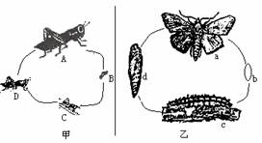
二、右图是两种昆虫的发育过程。请据图回答：
（1）乙图所示的个体发育过程属于 ，属于这种发育类型的昆虫还有 。
（2）C和D的名称是 、 。在C—D的过程中有蜕皮现象，原因是 。
（3）d的发育时期叫做 。如果乙图所示的昆虫是一种农业害虫，在整个的发育过程中，对农作物危害最严重的时期是 （填字母）
（4）写出乙图中各个字母所代表的生命时期a、 b、 c、 d、 。
按照该昆虫发育的顺序排列为 （用字母和箭头代替）。

三、（一）根据图1和图2，请回答下列问题。
1．嫁接包括两种方式，图1所指的方式是 ，图2所指的方式是 。
2．两种嫁接方式的不同在于接穗不同，图1是用 做接穗，图2是用 做接穗。
3、嫁接时，确保植株成活的关键是使接穗和砧木的 紧密结合。
4、如果用国光苹果的枝条做接穗，富士苹果做砧木，嫁接后代的性状主要是 的性状。
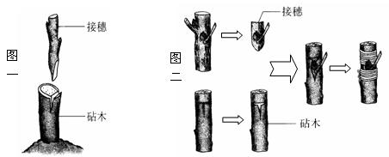

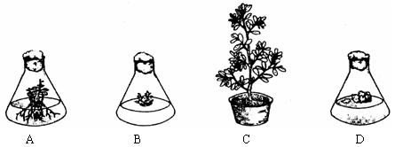

（二）1．如上图，这种繁殖技术叫 。
2．请按上图所给的序号为这种繁殖过程排序：
四、下图为鸡卵的结构图，请据图回答下列问题：
（1）① ② ③ ④ ⑤
⑥ ⑦ ⑧
（2）图中⑤的结构里含有 ，是进行 的部位。
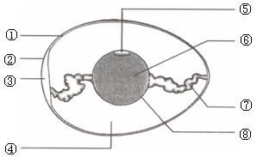
（3）为胚胎发育提供营养物质的是 和 ，其中 能为胚胎发育提供必需的水分。
（4）在鸡卵的结构中，一个真正的卵细胞包括 、 和 。
（5）实验：取一个种鸡蛋，将鸡蛋的 端轻轻敲出裂纹，用镊子将碎裂的卵壳连同
除去，卵壳下面有一个 。再用剪刀将该结构下面的内壳膜剪破，使壳膜
内的 和 流到一个烧杯或培养皿内。
五、右图为青蛙的发育过程示意图
1、青蛙的发育经过了＿＿＿、＿＿＿＿、＿＿＿和＿＿＿四个阶段，属于＿＿＿发育。2、蝌蚪的特点和生活习性：生活在＿＿＿中，有＿＿＿无＿＿＿＿，用＿＿＿呼吸。
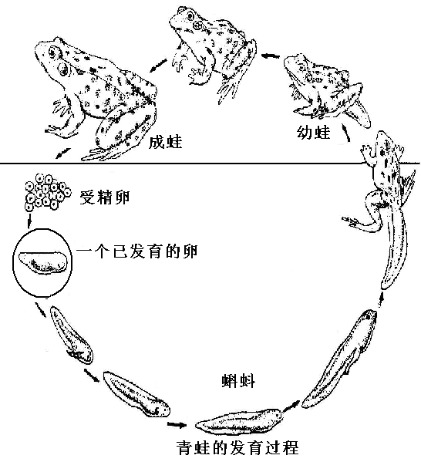
3、从蝌蚪到成蛙的变化：外部形态：＿＿＿逐渐消失，先长出＿＿＿肢，再长出＿＿＿＿肢。呼吸器官：蝌蚪用 呼吸，成蛙用＿＿＿呼吸，并用 辅助呼吸。
运动方式：蝌蚪的运动方式是 ，成蛙的运动方式是 。
4、幼体到成体的形态结构和生活习性差异很大，发育过程称为 。
六、 下列各图是“显微注射获得转基因超级鼠”示意图，分析图片后回答下列各问。
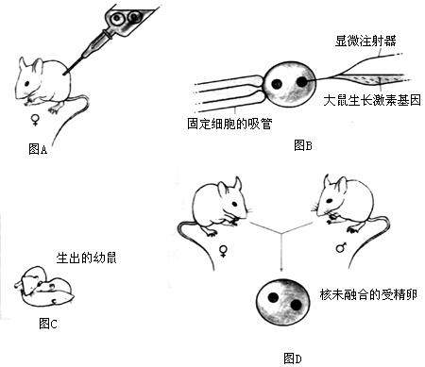
1．请把上述图片的序号按正确顺序排列起来：（ ）（ ）（ ）（ ）
2．在上图中，被研究的性状是什么？ 控制这个性状的基因是 基因
3.转基因超级鼠的获得说明了 。
4.由此可推论，在生物的传种接代过程中，传下去的是性状还是控制性状的基因？ 。
5.在将受精卵注入输卵管的过程中，每次注射的受精卵既有注射了生长激素基因的受精卵，又有未注射生长激素基因的受精卵，这样做的目的是 。
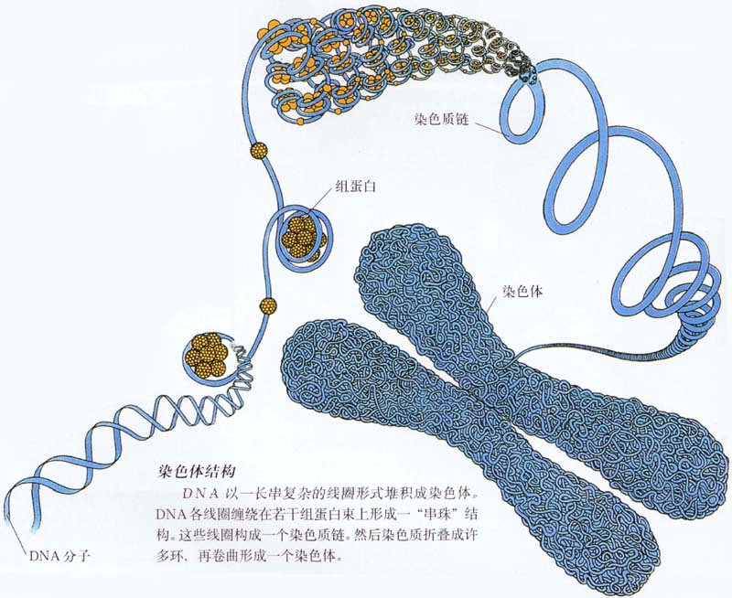
6．这个实验的结果是小鼠变成了大鼠，这说明性状和基因之间是什么关系？ 七、如图是染色体、DNA关系的示意图，据图示回答下列问题：
1、图中A表示 ，它存在于 。
2、图中B表示 ，图中C表示 ，其中 是主要的遗传物质，它上面有控制生物性状的 。
八、如图是某种细胞的结构示意图，看图回答：
1、a、
b、
c、
d、
e、
2、图中所示的细胞是 细胞，因为d是 存在的，而不是 的。
3、图中e表示的是d上的 ，实际上一对d上有 对e，每一对e都控制着某个生物的 ，e的不同和变化会造成生物体的 变化。
九、填写下图所示的基因在亲子代间传递的图解
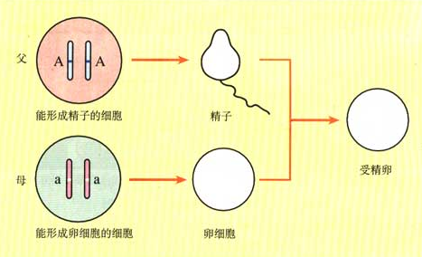

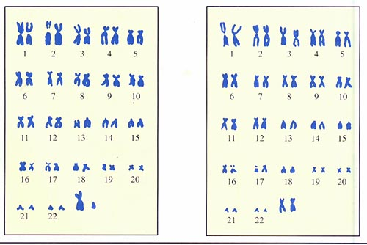
十、右图是整理后的男、女成对染色体排序图，请据图回答：
- 两图中， 图显示的是男性的染色体， 图显示的女性的染色体？
- 图中哪条染色体是Y染色体（请在图中标出）？它与X染色体在形态上的主要区别是
- 想一想，在男性的精子和女性的卵细胞中，应该各
有 条染色体？其中性染色体有 条。就性染色体来说，男性有 种精子，女性有 种卵细胞。
- 进一步思考：请你用一种合适的方式来表示下列四种情况的染色体的组成？
（提示：既能表示出染色体的数量，又能表示出性别）
    - 女性体细胞染色体 （2）女性生殖细胞染色体
（3）男性体细胞染色体 （4）男性生殖细胞染色体
6、正常人的染色体数目和形态都是恒定的，这对人的生命活动的正常进行非常重要，如果人的细胞中多了或少了一条染色体，或者多了少了染色体的一小段都可以导致 。
十一、推理填图
已知:控制豚鼠黑色毛的基因是显性基因（A），控制豚鼠白色毛的基因是隐性基因（a）。下图表示豚鼠雌雄各一只，交配生下一只白色小豚鼠。请在下图中的括号里填上相应的基因型。
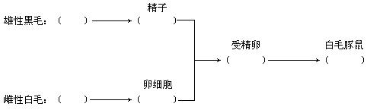

十二、 试将下面性别遗传的图解填写完整。
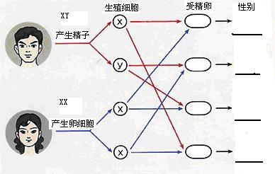

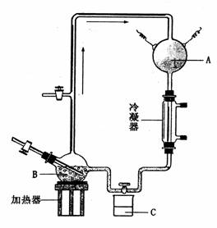
十三、右图是米勒关于原始地球的模拟实验装置，根据下图所示，填写出该装置中的一些名称，并回答下面的问题。
1．米勒在图中所示的Ａ装置中泵入了甲烷、氨、氢、水蒸气等气体。该装置模拟了 的条件和 的成分。
2.这个实验通过火花放电模拟 为其提供能量。
3.图中Ｂ里为 。
4．Ｃ中为含有 的溶液。
5．米勒的实现说明：
十四、请把图中1―5所表示的动物类别填写在下列横线上。
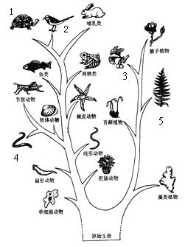
1.
2.
3.
4.
5.
（二）如图，藻类植物生活在 中，而被子植物大多
生活在 上。线形动物与鱼类相比，其结构是 。
（三）最适于陆地生活的无脊椎动物类群是 ；
最适于陆地生活的优势植物类群是 。
(四)鸟类和哺乳类都是有古代的 进化来的。
（五）从图中可以看出，所有生物之间都存在着或远或近的 。

十五、请根据下图所示药物的使用说明书，回答下列问题：
- 该药是中药还是西药？你能说一说你判断的依据吗？
- 该药最好保存在 的环境中。
- 如果该瓶药物的生产日期是2002年9月，现在还能服用么？

双黄连合剂说明书
[标准来源]仿制药典2000
请仔细阅读使用说明书并按说明使用或在药师指导下购买和使用。
[药品名称] 品 名：双黄连合剂 汉语拼音：shuanghuanglianheji
[成份] 金银花、黄芩、连翘等。
[性状] 本品为棕红色的澄清液体，久置可有微量轻摇易散的沉淀；味甜，微苦。
[作用类别]本品为感冒类非处方药药品。
[功能主治] 辛凉解表，清热解毒。用于外感风热引起的发热，咳嗽，咽痛。
[用法用量]口服，一次20毫升，一日3次。 小儿酌减或遵医嘱。
[规格] 每瓶装100毫升
[贮藏] 密封，避光，置阴凉处。
[有效期] 2年
[批准文号] 国药准字ZF20010089
[生产企业] 河南竹林众生制药股份有限公司

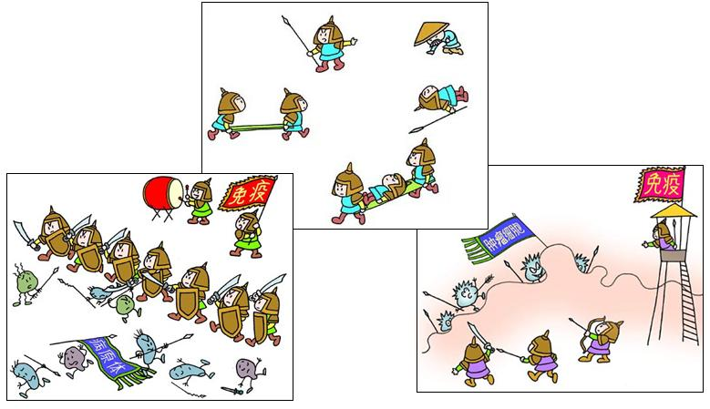
十六、根据下图所示的内容回答问题

（1）免疫具有三个方面的重要功能

A图为 的免疫功能。

B图为 的免疫功能。

C图为 的免疫功能。
  - 某人对药物、花粉过敏，

说明此人的 功能异常。

十七、如图是长颈鹿的进化过程示意图，请据图回答
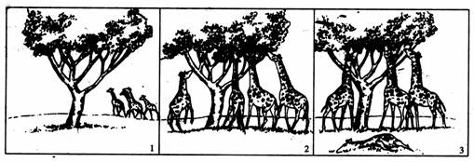

（1）图一说明古代长颈鹿祖先的个体之间存在着 。

（2）图二说明地球环境变得干旱、缺乏青草时， 的个体容易获得食物而生存下来，可见

的变异是 。

（3）图三说明 的个体能生存下来，并繁殖后代。

（4）从长颈鹿的进化过程看，颈长的变异是由 改变而引起的。在决定这一变异的个体生存和淘汰过程中，食物起了 作用。

（5）自然界中的生物通过激烈的 ，适应者生存下来，不适应者被淘汰掉，这就是 。

(6)现代的长颈鹿是通过长期的 和 逐渐形成的。

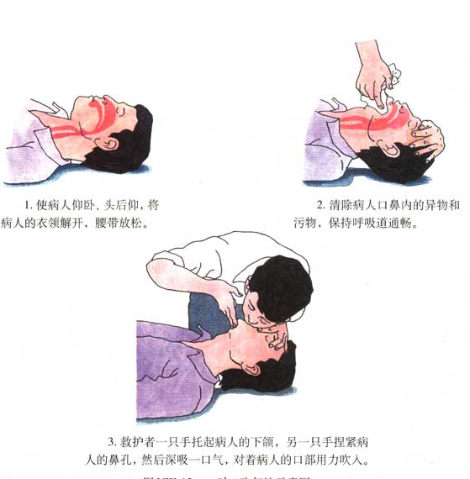
十八、生活中难免会遇到一些紧急情况或意外伤害，下图是一位男士在游泳时不小心溺水，被抢救上岸后，对其进行急救（人工呼吸）的示意图。请你观察三图后回答下列问题：

1、请按照人工呼吸的具体操作方法正确排列

三幅图的顺序为 。

2、在A图中，抢救者对被抢救者吹气的

频率应该是 。

3、此种方法一般适合于那些方面的急救

（至少举两例）。

